電工實驗5

第三次實驗

預報

Date: 2024/10/15

Class: 電機四全英班

Group: Group 9

Name: B103105006 胡庭翊

B103015018 劉姵妤

1. TXLINE參數設定
   1. λ/2

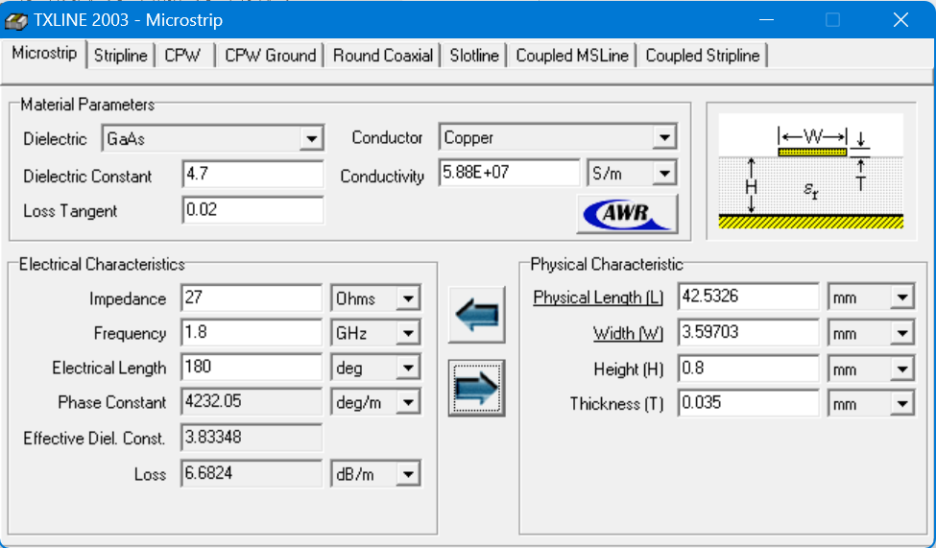

特性阻抗設為27Ω,得到線長為42.5326mm,線寬為3.59703mm。

* 1. λ/4

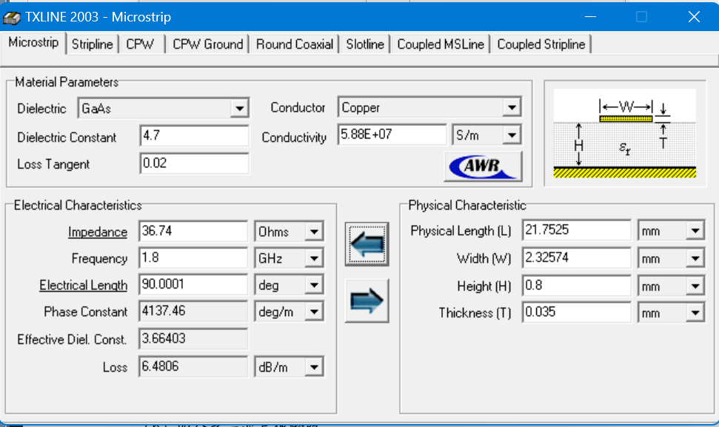

特性阻抗為√(27 ∗ 50)=36.7423Ω,得到線長為 21.7525mm,線寬為 2.32574mm。

1. Libra的code

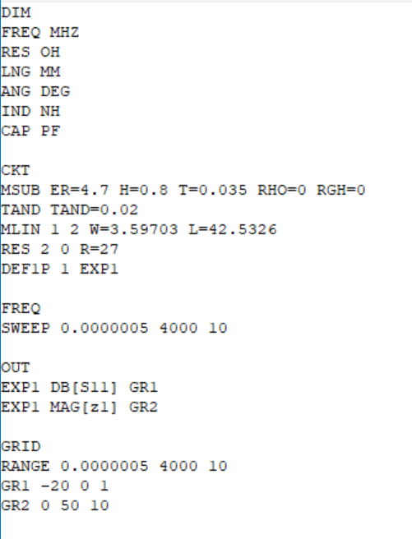 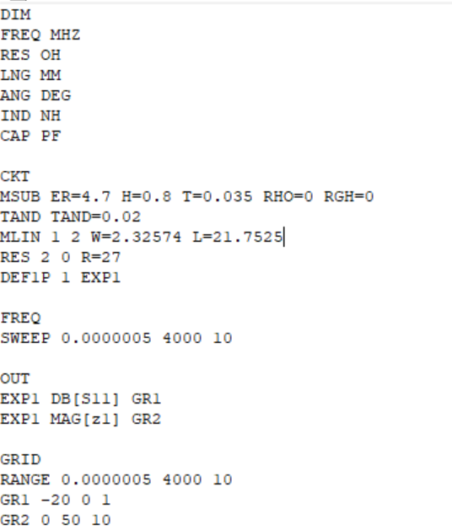

λ/4

λ/2

1. 模擬結果
   1. λ/2
      1. S11
      2. Z1
   2. λ/4
      1. S11
      2. Z1